**Лабораторная работа № 6**

**Счётчики**

Выполнил: Гаврилицэ Дорин, IS21Z

Научный руковолитель: Плохотнюк Евгений Филлипович

**Цель работы:**

1. Исследование счетчика прямого счета в статическом и динамическом режимах.

2. Исследование счетчика обратного счета в статическом и динамическом режимах.

3. Исследование двоично-десятичного счетчика в статическом и динамическом режимах.

4. Исследование счетчика по модулю М в статическом и динамическом режимах.

**Эксперимент № 1. Двоичный счетчик прямого счета шестого порядка**

Мы называем счетчиком электронное устройство, на выходе которого получается двоичный код, определяемый количеством импульсов, подаваемых на вход.

**А. Статический режим.**

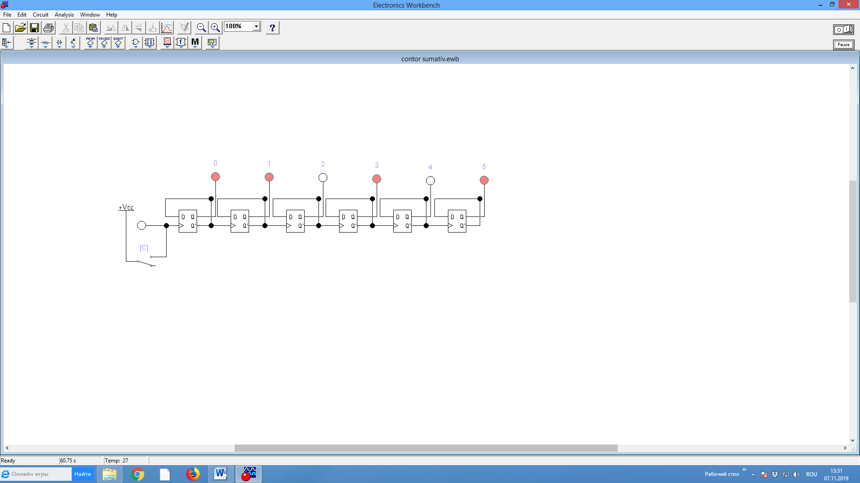

Рис. 1. Схема подключения двоичного счетчика шестого порядка прямого счета (статический режим).

**Счетчики имеют следующие основные параметры:**

a) режим счета - определяется количеством импульсов Nmax, которые может считать счетчик;

b) скорость работы - измеряется в операциях в секунду и зависит от максимально возможной частоты сенсорного сигнала, используемого регистром; c) время реакции - это интервал времени от момента подачи импульса на вход счетчика до момента установления устойчивого состояния на всех выходах счетчика (delta Treac=1/Fmax);

г) электрические параметры - величина напряжения, сила тока, потребляемая электрическая энергия и т.д.

д) порядок

Таблица 1. Состояния двоичного счетчика шестого порядка прямого счета

|  |  |  |  |  |  |  |
| --- | --- | --- | --- | --- | --- | --- |
| №  п/п | Q5 | Q4 | Q3 | Q2 | Q1 | Q0 |
| 0 | 0 | 0 | 0 | 0 | 0 | 0 |
| 1 | 0 | 0 | 0 | 0 | 0 | 1 |
| 2 | 0 | 0 | 0 | 0 | 1 | 0 |
| 3 | 0 | 0 | 0 | 0 | 1 | 1 |
| 4 | 0 | 0 | 0 | 1 | 0 | 0 |
| 5 | 0 | 0 | 0 | 1 | 0 | 1 |
| 6 | 0 | 0 | 0 | 1 | 1 | 0 |
| 7 | 0 | 0 | 0 | 1 | 1 | 1 |
| 8 | 0 | 0 | 1 | 0 | 0 | 0 |
| 9 | 0 | 0 | 1 | 0 | 0 | 1 |
| 10 | 0 | 0 | 1 | 0 | 1 | 0 |
| 11 | 0 | 0 | 1 | 0 | 1 | 1 |
| 12 | 0 | 0 | 1 | 1 | 0 | 0 |
| 13 | 0 | 0 | 1 | 1 | 0 | 1 |
| 14 | 0 | 0 | 1 | 1 | 1 | 0 |
| 15 | 0 | 0 | 1 | 1 | 1 | 1 |
| 16 | 0 | 1 | 0 | 0 | 0 | 0 |
| 17 | 0 | 1 | 0 | 0 | 0 | 1 |
| 18 | 0 | 1 | 0 | 0 | 1 | 0 |
| 19 | 0 | 1 | 0 | 0 | 1 | 0 |
| 20 | 0 | 1 | 0 | 1 | 0 | 0 |
| 21 | 0 | 1 | 0 | 1 | 0 | 1 |
| 22 | 0 | 1 | 0 | 1 | 1 | 0 |
| 23 | 0 | 1 | 0 | 1 | 1 | 1 |
| 24 | 0 | 1 | 1 | 0 | 0 | 0 |
| 25 | 0 | 1 | 1 | 0 | 0 | 1 |
| 26 | 0 | 1 | 1 | 0 | 1 | 0 |
| 27 | 0 | 1 | 1 | 0 | 1 | 1 |
| 28 | 0 | 1 | 1 | 1 | 0 | 0 |
| 29 | 0 | 1 | 1 | 1 | 0 | 1 |
| 30 | 0 | 1 | 1 | 1 | 1 | 0 |
| 31 | 0 | 1 | 1 | 1 | 1 | 1 |
| 32 | 1 | 0 | 0 | 0 | 0 | 0 |
| 33 | 1 | 0 | 0 | 0 | 0 | 1 |
| 34 | 1 | 0 | 0 | 0 | 1 | 0 |
| 35 | 1 | 0 | 0 | 0 | 1 | 1 |
| 36 | 1 | 0 | 0 | 1 | 0 | 0 |
| 37 | 1 | 0 | 0 | 1 | 0 | 1 |
| 38 | 1 | 0 | 0 | 1 | 1 | 0 |
| 39 | 1 | 0 | 0 | 1 | 1 | 1 |
| 40 | 1 | 0 | 1 | 0 | 0 | 0 |
| 41 | 1 | 0 | 1 | 0 | 0 | 1 |
| 42 | 1 | 0 | 1 | 0 | 1 | 0 |
| 43 | 1 | 0 | 1 | 0 | 1 | 1 |
| 44 | 1 | 0 | 1 | 1 | 0 | 0 |
| 45 | 1 | 0 | 1 | 1 | 0 | 1 |
| 46 | 1 | 0 | 1 | 1 | 1 | 0 |
| 47 | 1 | 0 | 1 | 1 | 1 | 1 |
| 48 | 1 | 1 | 0 | 0 | 0 | 0 |
| 49 | 1 | 1 | 0 | 0 | 0 | 1 |
| 50 | 1 | 1 | 0 | 0 | 1 | 0 |
| 51 | 1 | 1 | 0 | 0 | 1 | 1 |
| 52 | 1 | 1 | 0 | 1 | 0 | 0 |
| 53 | 1 | 1 | 0 | 1 | 0 | 1 |
| 54 | 1 | 1 | 0 | 1 | 1 | 0 |
| 55 | 1 | 1 | 0 | 1 | 1 | 1 |
| 56 | 1 | 1 | 1 | 0 | 0 | 0 |
| 57 | 1 | 1 | 1 | 0 | 0 | 1 |
| 58 | 1 | 1 | 1 | 0 | 1 | 0 |
| 59 | 1 | 1 | 1 | 0 | 1 | 1 |
| 60 | 1 | 1 | 1 | 1 | 0 | 0 |
| 61 | 1 | 1 | 1 | 1 | 0 | 1 |
| 62 | 1 | 1 | 1 | 1 | 1 | 0 |
| 63 | 1 | 1 | 1 | 1 | 1 | 1 |

**B. Динамический режим.**

1.4. Постройте схему двоичного счетчика шестого порядка прямого счета, показанную на рис.

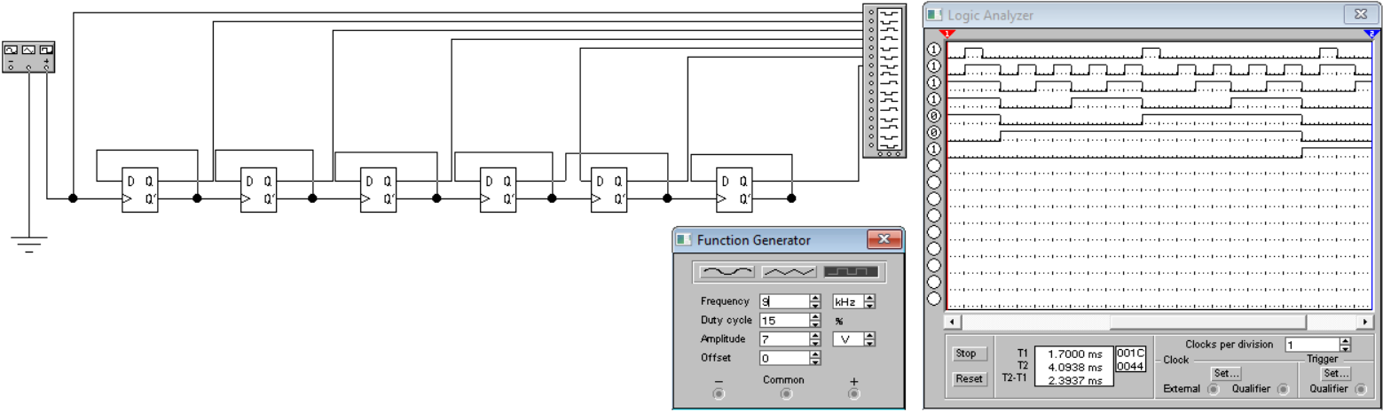

Рис. 2. Схема подключения двоичного счетчика шестого порядка прямого счета (динамический режим).

**Эксперимент № 2. Двоичный счетчик обратного счета шестого порядка**

Преимуществом асинхронных счетчиков является простота электрической схемы.

**А. Статический режим.**

1.1. Постройте схему двоичного счетчика шестого порядка обратного счета, показанную на рис. 3.

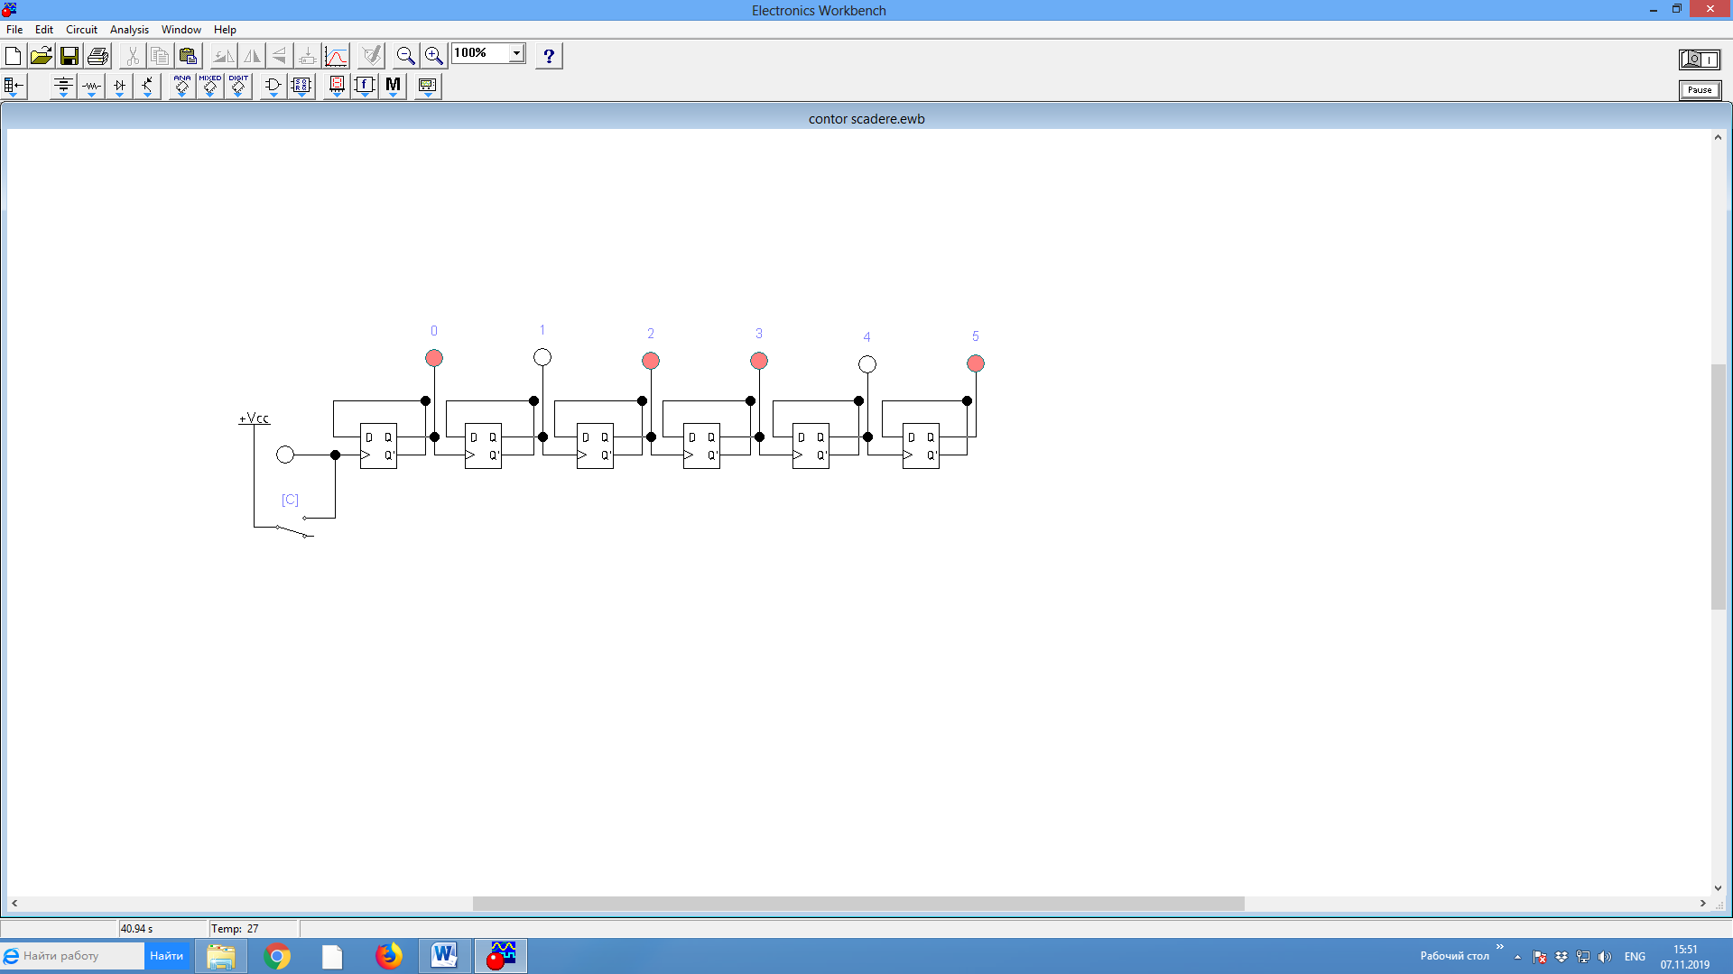

Рис. 3. Схема подключения двоичного счетчика шестого порядка обратного счета (статический режим).

Таблица 2. Состояния двоичного счетчика шестого порядка обратного счета

|  |  |  |  |  |  |  |
| --- | --- | --- | --- | --- | --- | --- |
| Nr. d/o | Q5 | Q4 | Q3 | Q2 | Q1 | Q0 |
| 0 | 1 | 1 | 1 | 1 | 1 | 1 |
| 1 | 1 | 1 | 1 | 1 | 1 | 0 |
| 2 | 1 | 1 | 1 | 1 | 0 | 1 |
| 3 | 1 | 1 | 1 | 1 | 0 | 0 |
| 4 | 1 | 1 | 1 | 0 | 1 | 1 |
| 5 | 1 | 1 | 1 | 0 | 1 | 0 |
| 6 | 1 | 1 | 1 | 0 | 0 | 1 |
| 7 | 1 | 1 | 1 | 0 | 0 | 0 |
| 8 | 1 | 1 | 0 | 1 | 1 | 1 |
| 9 | 1 | 1 | 0 | 1 | 0 | 0 |
| 10 | 1 | 1 | 0 | 1 | 1 | 0 |
| 11 | 1 | 1 | 0 | 1 | 0 | 0 |
| 12 | 1 | 1 | 0 | 0 | 1 | 1 |
| 13 | 1 | 1 | 0 | 0 | 1 | 0 |
| 14 | 1 | 1 | 0 | 0 | 0 | 1 |
| 15 | 1 | 1 | 0 | 0 | 0 | 0 |
| 16 | 1 | 0 | 1 | 1 | 1 | 1 |
| 17 | 1 | 0 | 1 | 1 | 1 | 0 |
| 18 | 1 | 0 | 1 | 1 | 0 | 1 |
| 19 | 1 | 0 | 1 | 1 | 0 | 0 |
| 20 | 1 | 0 | 1 | 0 | 1 | 1 |
| 21 | 1 | 0 | 1 | 0 | 1 | 0 |
| 22 | 1 | 0 | 1 | 0 | 0 | 1 |
| 23 | 1 | 0 | 1 | 0 | 0 | 0 |
| 24 | 1 | 0 | 0 | 0 | 0 | 0 |
| 25 | 1 | 0 | 0 | 1 | 1 | 0 |
| 26 | 1 | 0 | 0 | 1 | 0 | 1 |
| 27 | 1 | 0 | 0 | 1 | 0 | 0 |
| 28 | 1 | 0 | 0 | 0 | 1 | 1 |
| 29 | 1 | 0 | 0 | 0 | 1 | 0 |
| 30 | 1 | 0 | 0 | 0 | 0 | 1 |
| 31 | 1 | 0 | 0 | 0 | 0 | 0 |
| 32 | 0 | 1 | 1 | 1 | 1 | 1 |
| 33 | 0 | 1 | 1 | 1 | 1 | 0 |
| 34 | 0 | 1 | 1 | 1 | 0 | 1 |
| 35 | 0 | 1 | 1 | 1 | 1 | 0 |
| 36 | 0 | 1 | 1 | 0 | 1 | 1 |
| 37 | 0 | 1 | 1 | 0 | 1 | 0 |
| 38 | 0 | 1 | 1 | 0 | 0 | 1 |
| 39 | 0 | 1 | 1 | 0 | 0 | 0 |
| 40 | 0 | 1 | 0 | 1 | 1 | 1 |
| 41 | 0 | 1 | 0 | 1 | 1 | 0 |
| 42 | 0 | 1 | 0 | 1 | 0 | 1 |
| 43 | 0 | 1 | 0 | 1 | 0 | 0 |
| 44 | 0 | 1 | 0 | 0 | 1 | 1 |
| 45 | 0 | 1 | 0 | 0 | 1 | 0 |
| 46 | 0 | 1 | 0 | 0 | 0 | 1 |
| 47 | 0 | 1 | 0 | 0 | 0 | 0 |
| 48 | 0 | 0 | 1 | 1 | 1 | 1 |
| 49 | 0 | 0 | 1 | 1 | 1 | 0 |
| 50 | 0 | 0 | 1 | 1 | 0 | 1 |
| 51 | 0 | 0 | 1 | 1 | 0 | 0 |
| 52 | 0 | 0 | 1 | 0 | 1 | 1 |
| 53 | 0 | 0 | 1 | 0 | 1 | 0 |
| 54 | 0 | 0 | 1 | 0 | 0 | 1 |
| 55 | 0 | 0 | 1 | 0 | 0 | 0 |
| 56 | 0 | 0 | 0 | 1 | 1 | 1 |
| 57 | 0 | 0 | 0 | 1 | 1 | 0 |
| 58 | 0 | 0 | 0 | 1 | 0 | 1 |
| 59 | 0 | 0 | 0 | 1 | 0 | 0 |
| 60 | 0 | 0 | 0 | 0 | 1 | 1 |
| 61 | 0 | 0 | 0 | 0 | 1 | 0 |
| 62 | 0 | 0 | 0 | 0 | 0 | 1 |
| 63 | 0 | 0 | 0 | 0 | 0 | 0 |

**B. Динамический режим.**

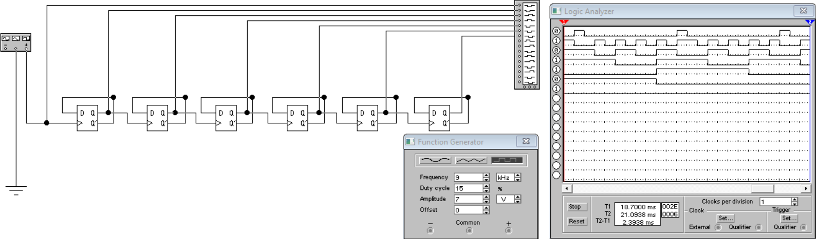

Рис. 4. Схема подключения двоичного счетчика шестого порядка обратного счета (динамический режим).

**Эксперимент № 3. Двоично-десятичный счетчик**

Для данной схемы модуль M = 10012.

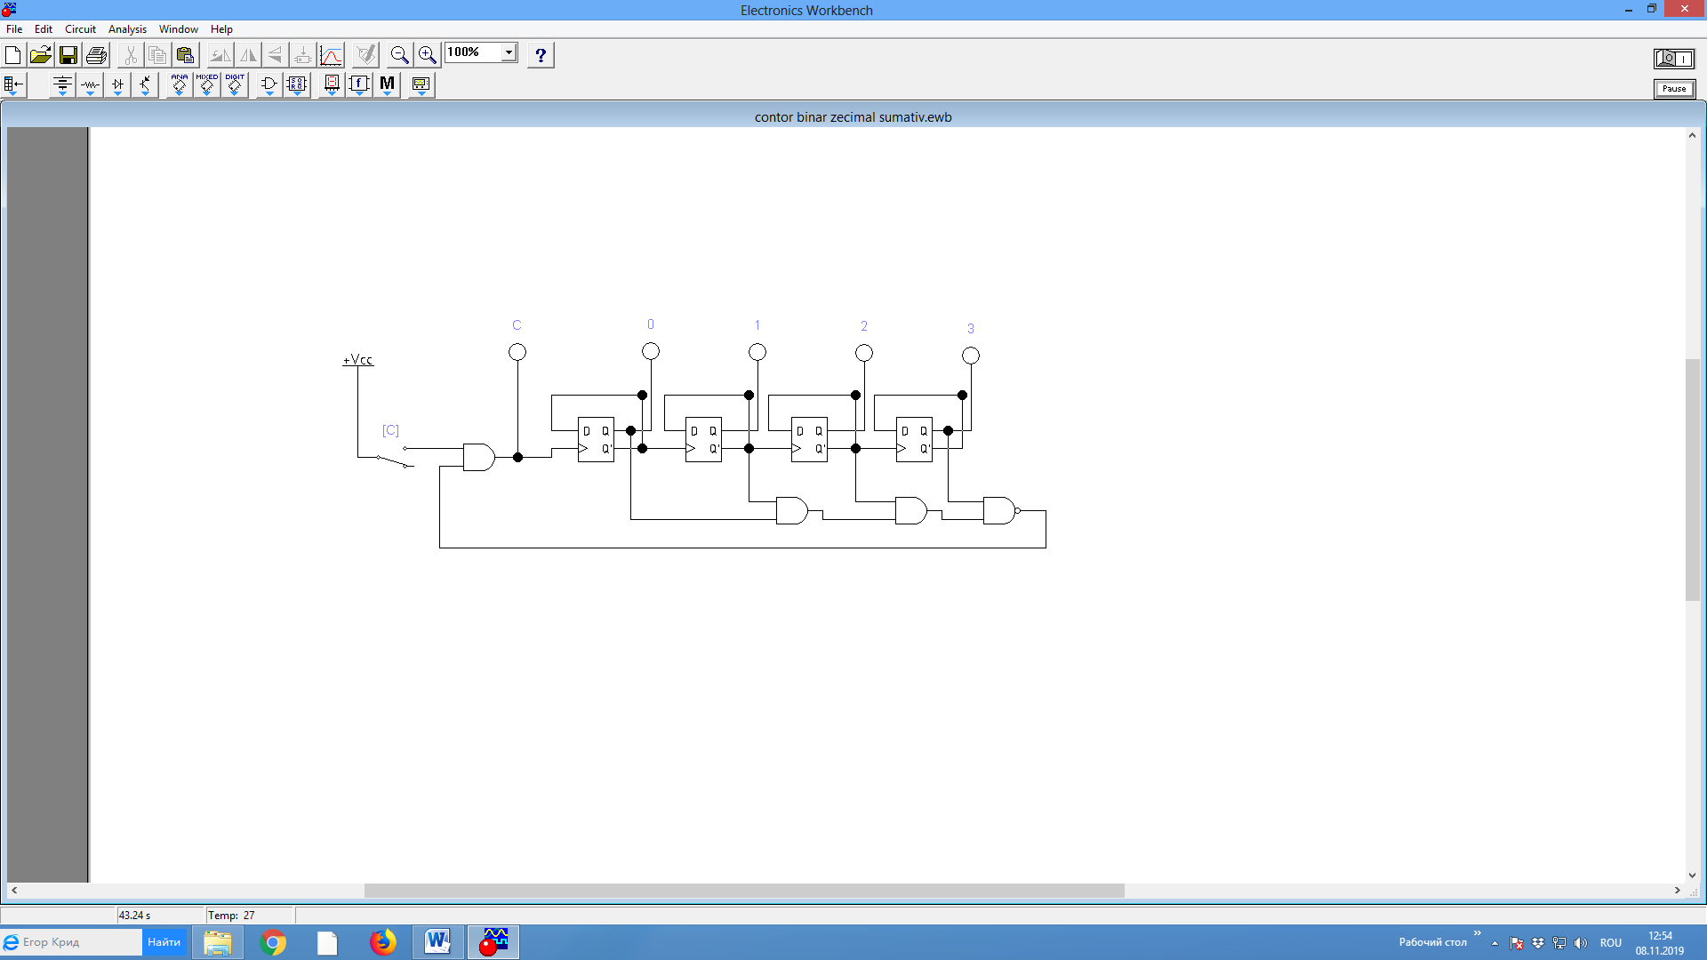

Рис. 5. Электрическая схема двоично-десятичного счетчика.

Таблица 3. Состояния двоично-десятичного счетчика

|  |  |  |  |  |  |
| --- | --- | --- | --- | --- | --- |
| №  п/п | C | Q3 | Q2 | Q1 | Q0 |
| 0. | ↑ | 0 | 0 | 0 | 0 |
| 1. | ↑ | 0 | 0 | 0 | 1 |
| 2. | ↑ | 0 | 0 | 1 | 0 |
| 3. | ↑ | 0 | 0 | 1 | 1 |
| 4. | ↑ | 0 | 1 | 0 | 0 |
| 5. | ↑ | 0 | 1 | 0 | 1 |
| 6. | ↑ | 0 | 1 | 1 | 0 |
| 7. | ↑ | 0 | 1 | 1 | 1 |
| 8. | ↑ | 1 | 0 | 0 | 0 |
| 9. | ↑ | 1 | 0 | 0 | 1 |

**Эксперимент № 4. Двоичный счетчик по модулю M**

Таблица 4. Модуль M

|  |  |
| --- | --- |
| №  п/п | Модуль M |
| 14. | 110010 |

Таблица 5. Состояния счетчика по модулю M

|  |  |  |  |  |  |  |
| --- | --- | --- | --- | --- | --- | --- |
| Nr. d/o | Q5 | Q4 | Q3 | Q2 | Q1 | Q0 |
| 0 | 1 | 1 | 1 | 1 | 1 | 1 |
| 1 | 1 | 1 | 1 | 1 | 1 | 0 |
| 2 | 1 | 1 | 1 | 1 | 0 | 1 |
| 3 | 1 | 1 | 1 | 1 | 0 | 0 |
| 4 | 1 | 1 | 1 | 0 | 1 | 1 |
| 5 | 1 | 1 | 1 | 0 | 1 | 0 |
| 6 | 1 | 1 | 1 | 0 | 0 | 1 |
| 7 | 1 | 1 | 1 | 0 | 0 | 0 |
| 8 | 1 | 1 | 0 | 1 | 1 | 1 |
| 9 | 1 | 1 | 0 | 1 | 0 | 0 |
| 10 | 1 | 1 | 0 | 1 | 1 | 0 |
| 11 | 1 | 1 | 0 | 1 | 0 | 0 |
| 12 | 1 | 1 | 0 | 0 | 1 | 1 |
| 13 | 1 | 1 | 0 | 0 | 1 | 0 |
| 14 | 1 | 1 | 0 | 0 | 0 | 1 |
| 15 | 1 | 1 | 0 | 0 | 0 | 0 |
| 16 | 1 | 0 | 1 | 1 | 1 | 1 |
| 17 | 1 | 0 | 1 | 1 | 1 | 0 |
| 18 | 1 | 0 | 1 | 1 | 0 | 1 |
| 19 | 1 | 0 | 1 | 1 | 0 | 0 |
| 20 | 1 | 0 | 1 | 0 | 1 | 1 |
| 21 | 1 | 0 | 1 | 0 | 1 | 0 |
| 22 | 1 | 0 | 1 | 0 | 0 | 1 |
| 23 | 1 | 0 | 1 | 0 | 0 | 0 |
| 24 | 1 | 0 | 0 | 0 | 0 | 0 |
| 25 | 1 | 0 | 0 | 1 | 1 | 0 |
| 26 | 1 | 0 | 0 | 1 | 0 | 1 |
| 27 | 1 | 0 | 0 | 1 | 0 | 0 |
| 28 | 1 | 0 | 0 | 0 | 1 | 1 |
| 29 | 1 | 0 | 0 | 0 | 1 | 0 |
| 30 | 1 | 0 | 0 | 0 | 0 | 1 |
| 31 | 1 | 0 | 0 | 0 | 0 | 0 |
| 32 | 0 | 1 | 1 | 1 | 1 | 1 |
| 33 | 0 | 1 | 1 | 1 | 1 | 0 |
| 34 | 0 | 1 | 1 | 1 | 0 | 1 |
| 35 | 0 | 1 | 1 | 1 | 1 | 0 |
| 36 | 0 | 1 | 1 | 0 | 1 | 1 |
| 37 | 0 | 1 | 1 | 0 | 1 | 0 |
| 38 | 0 | 1 | 1 | 0 | 0 | 1 |
| 39 | 0 | 1 | 1 | 0 | 0 | 0 |
| 40 | 0 | 1 | 0 | 1 | 1 | 1 |
| 41 | 0 | 1 | 0 | 1 | 1 | 0 |
| 42 | 0 | 1 | 0 | 1 | 0 | 1 |
| 43 | 0 | 1 | 0 | 1 | 0 | 0 |
| M | 0 | 1 | 0 | 0 | 1 | 1 |

**Эксперимент № 5. Двоичный счетчик с повторением цикла счета**

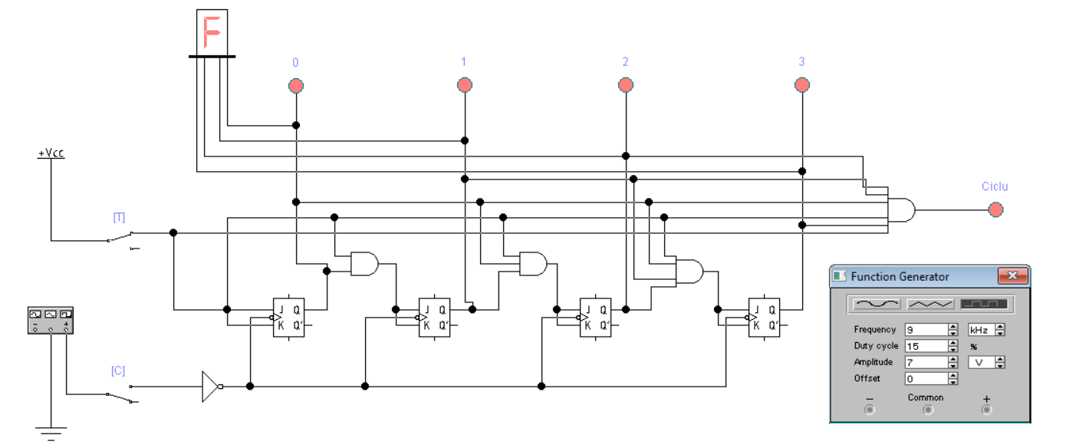

Рис. 6. Электрическая схема двоичного счетчика с повторением цикла счета.

Таблица 6. Состояния двоичного счетчика с повторением цикла счета

|  |  |  |  |  |  |  |
| --- | --- | --- | --- | --- | --- | --- |
| Nr. d/o | C | Q3 | Q2 | Q1 | Q0 | Numar hexazecimal |
| 0 | ↑ | 0 | 0 | 0 | 0 | 0 |
| 1 | ↑ | 0 | 0 | 0 | 1 | 1 |
| 2 | ↑ | 0 | 0 | 1 | 0 | 2 |
| 3 | ↑ | 0 | 0 | 1 | 1 | 3 |
| 4 | ↑ | 0 | 1 | 0 | 0 | 4 |
| 5 | ↑ | 0 | 1 | 0 | 1 | 5 |
| 6 | ↑ | 0 | 1 | 1 | 0 | 6 |
| 7 | ↑ | 0 | 1 | 1 | 1 | 7 |
| 8 | ↑ | 1 | 0 | 0 | 0 | 8 |
| 9 | ↑ | 1 | 0 | 0 | 1 | 9 |
| 10 | ↑ | 1 | 0 | 1 | 0 | A |
| 11 | ↑ | 1 | 0 | 1 | 1 | B |
| 12 | ↑ | 0 | 1 | 0 | 1 | C |
| 13 | ↑ | 1 | 1 | 0 | 1 | D |
| 14 | ↑ | 1 | 1 | 1 | 0 | E |
| 15 | ↑ | 1 | 1 | 1 | 1 | F |

**Контрольные вопросы**

При представлении отчета вы должны уметь отвечать на следующие контрольные вопросы:

**1. Что мы называем счетчиком?**

Мы называем счетчиком электронное устройство, на выходе которого получается двоичный код, определяемый количеством импульсов, подаваемых на вход.

**2. Назовите основные параметры счетчиков.**

**Счетчики имеют следующие основные параметры:**

a) режим счета - определяется количеством импульсов Nmax, которые может считать счетчик;

b) скорость работы - измеряется в операциях в секунду и зависит от максимально возможной частоты сенсорного сигнала, используемого регистром;

c) время реакции - это интервал времени от момента подачи импульса на вход счетчика до момента установления устойчивого состояния на всех выходах счетчика (delta Treac=1/Fmax);

г) электрические параметры - величина напряжения, сила тока, потребляемая электрическая энергия и т.д.

д) порядок

**3. Как классифицируются счетчики?**

**Счетчики можно классифицировать по:**

a) направление счета - суммирующий (сложение), обратный счет (вычитание) и обратимый;

(b) режим счета - двоичный, двоично-целый, режим постоянного счета и режим произвольного счета;

(c) метод передачи данных между триггерами - последовательная передача, ускоренная параллельная передача, комбинированная передача и циклическая передача;

г) процесс смены состояний триггера - синхронной и асинхронной.

**4. Сравните основные схемы счетчиков с прямым и обратным счетом.**

**5. Приведите определение счетчика по модулю М?**

**6. Какие функции может выполнять счетчик и для чего он используется в компьютере?**

Счетчики - это электронные устройства, которые построены на основе триггеров и используются для:

(a) разработка двоичных кодов; для формирования адресов

б) определение временных интервалов;

c) в качестве делителей частоты сенсорных сигналов

Счетчики используются в устройствах, где необходимо обрабатывать некоторые двоичные коды, определять различные временные интервалы, делить частоту сенсорных сигналов.

**Библиография**

1. KAF-Internet. Двоичные счетчики // Справочное руководство по Electronics Workbench, 2001// [http://workbench.host.net.kg/show.php? chapter](http://workbench.host.net.kg/show.php?%20chapter) =3.3.3.
2. Valachi, A. şi al. Analiza, sinteza şi testarea dispozitivelor numerice. Buc.: Ed. Nord – Est, 1993, p. 238-274.